Colegio Emilia Riquelme
Matemáticas
Grado: 5
Gracias por su apoyo.
Un saludo enorme y Dios los guarde.

Nuestra clase en el horario normal lunes a viernes de 07:00 a 08:00 am.
(Los correos por si se presentan inquietudes).

Correo: pbustamante@campus.com.co

Fecha 26 de mayo 2020
Las clases por zoom de esta semana serán martes y miércoles. los otros días son para aclarar dudas por el chat del correo, whatsapp y realizar la actividad.

Saludo: Tarjeta

Tema: Actividad de repaso.
Continuamos repasando cada estudiante se le pregunta y desarrolla un ejercicio.
Tener listo cuaderno y cartuchera, para que desarrolles los ejercicios, que se irán dictando en clase. (debes copiar por lo menos 5 ejercicios)

Fecha 27 de mayo de 2020

Salud: Oración.

Tema: solución de problemas.

Ten el libro a la mano y cartuchera para que solucionemos los problemas.

Fecha 28 de mayo de 2020

Tema: Actividad de radicación y potencia.

Desarrollar la actividad del siguiente cuadro en el cuaderno.

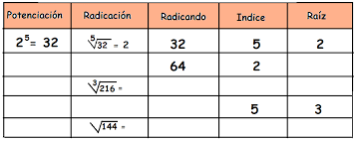

Fecha 29 de mayo de 2020

Tema: ENVIO DE ACTIVIDADES.

Actividad
Enviar al correo la evidencia de la actividad de los cuadros
Recuerda escribir nombre, apellido y grado.

Gracias.

